**Operációs rendszerek BSc**

9. Gyak.

2022. 04. 06.

**Készítette:**

Varga Bence

Mérnökinformatikus

CKFEC9

**Miskolc, 2022**

1. **feladat –**

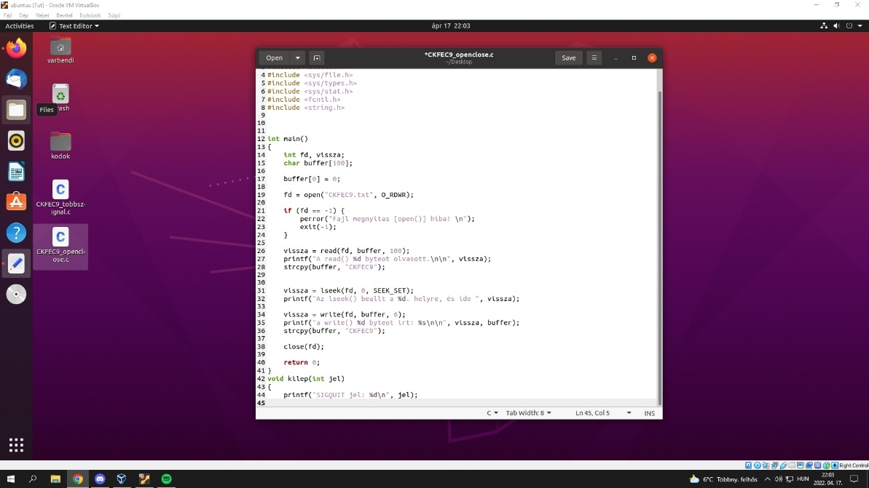

1. **feladat** – 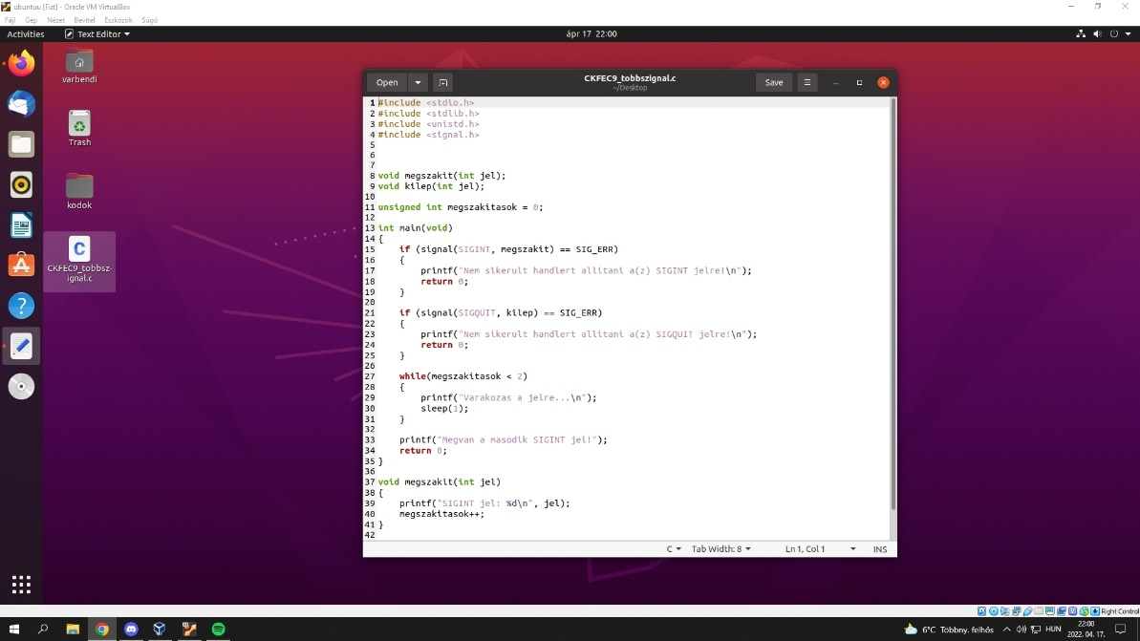

1. **feladat** –

